Лабораторная работа No 5

Основы интерфейса взаимодействия пользователя с системой Unix на уровне командной строки

Кеан Путхеаро НПИбд-01-20

Содержание

# Цель работы

Приобретение практических навыков взаимодействия пользователя с системой посредством командной строки.

# Задание

1. Определите полное имя вашего домашнего каталога. Далее относительно этого каталога будут выполняться последующие упражнения.
2. Выполните следующие действия:

* 2.1. Перейдите в каталог /tmp.
* 2.2. Выведите на экран содержимое каталога /tmp. Для этого используйте ко- манду ls с различными опциями. Поясните разницу в выводимой на экран информации.
* 2.3. Определите, есть ли в каталоге /var/spool подкаталог с именем cron?
* 2.4. Перейдите в Ваш домашний каталог и выведите на экран его содержимое. Определите, кто является владельцем файлов и подкаталогов?

1. Выполните следующие действия:

* 3.1. В домашнем каталоге создайте новый каталог с именем newdir.
* 3.2. В каталоге ~/newdir создайте новый каталог с именем morefun.
* 3.3. В домашнем каталоге создайте одной командой три новых каталога с име- нами letters, memos, misk. Затем удалите эти каталоги одной командой.
* 3.4. Попробуйте удалить ранее созданный каталог ~/newdir командой rm. Про- верьте, был ли каталог удалён.
* 3.5. Удалите каталог ~/newdir/morefun из домашнего каталога. Проверьте, был ли каталог удалён.

1. С помощью команды man определите, какую опцию команды ls нужно исполь- зовать для просмотра содержимое не только указанного каталога, но и подката- логов, входящих в него.
2. С помощью команды man определите набор опций команды ls, позволяющий от- сортировать по времени последнего изменения выводимый список содержимого каталога с развёрнутым описанием файлов.
3. Используйте команду man для просмотра описания следующих команд: cd, pwd, mkdir, rmdir, rm. Поясните основные опции этих команд.
4. Используя информацию, полученную при помощи команды history, выполните модификацию и исполнение нескольких команд из буфера команд.

# Выполнение лабораторной работы

1. Определено полное имя моего домашнего каталога.
2. Я зашел в каталог / tmp и сбросил его содержимое с помощью команды * ls * с различными параметрами.

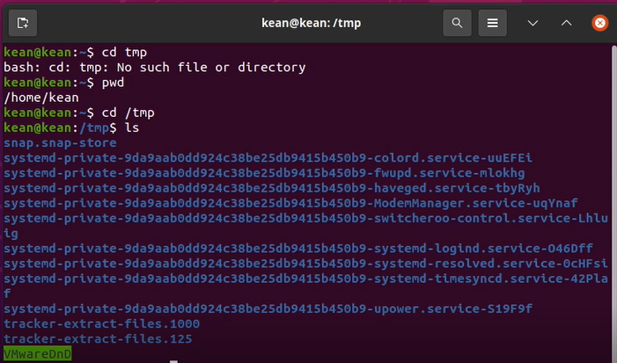

Figure 1: опция *а* для отображения скрытых файлов

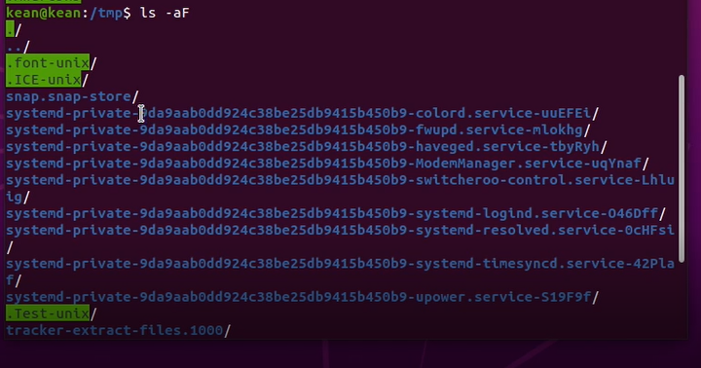

Figure 2: опция *F* для отображения типа файла

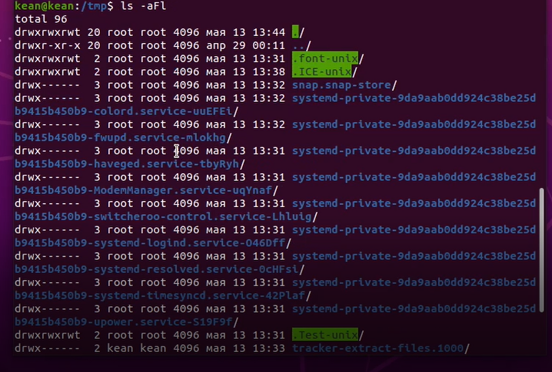

Figure 3: опция *1* для отображения полной информации

Определяется, есть ли подкаталог с именем cron в каталоге / var / spool.

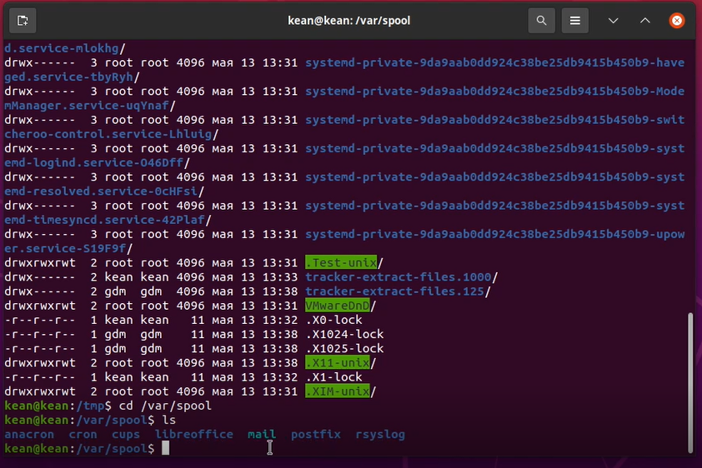

Figure 4: каталог /var/spool

Я также отобразил содержимое домашнего каталога и его владельцев (владелец всех файлов - я).

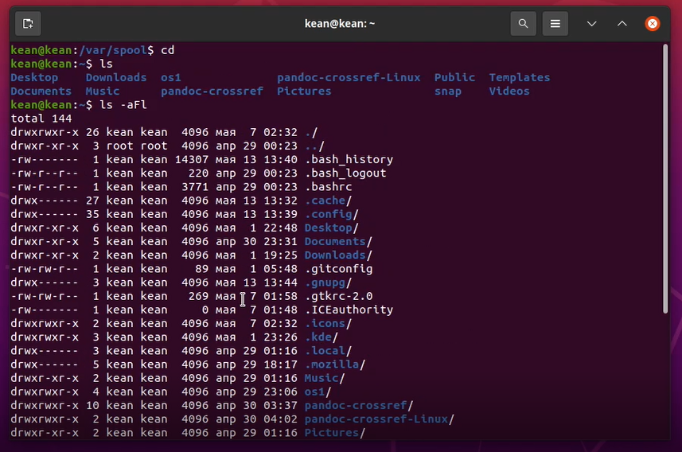

Figure 5: содежимое домашнего каталога

1. Следуй этим шагам В домашнем каталоге я создал новый каталог с именем newdir. И в каталоге ~ / newdir создайте новый каталог с именем morefun. В домашнем каталоге я создал три новых каталога с помощью одной команды с именем нам письма, записки, чашу. Потом я их удалил. Я попытался удалить ранее созданный каталог ~ / newdir с помощью команды rm. Произошла ошибка. Из домашнего каталога удален каталог ~ / newdir / morefun. Проверил.

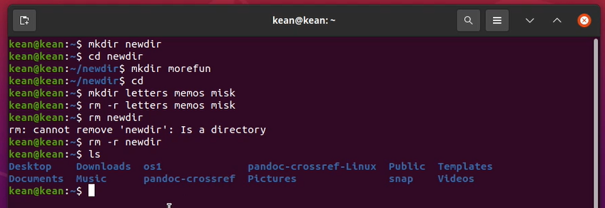

Figure 6: Выполните следующие действия

1. Используйте команду man, чтобы определить, какую опцию команды ls использовать - звонок для просмотра контента не только предыдущего, но и сворачивания журналы включены в него.

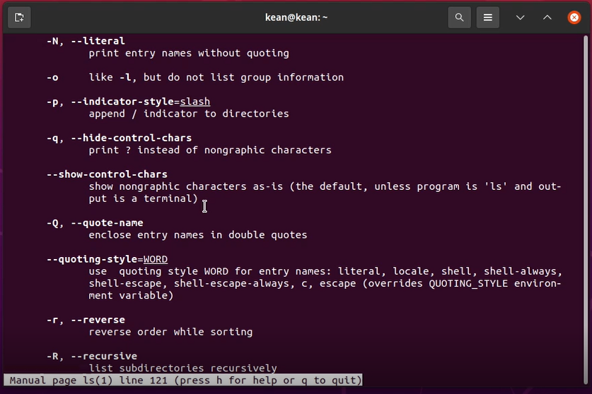

Figure 7: man ls

1. С помощью команды man определила набор опций команды ls, позволяющий отсортировать по времени последнего изменения выводимый список содержимого каталога с развёрнутым описанием файлов.

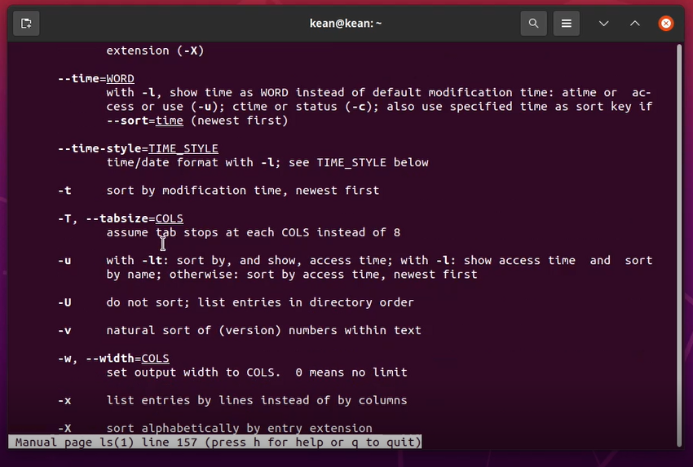

Figure 8: man ls

1. Используйте команду man для описания следующих команд: cd, pwd, mkdir, rmdir, rm. Объясните основные параметры этих команд.

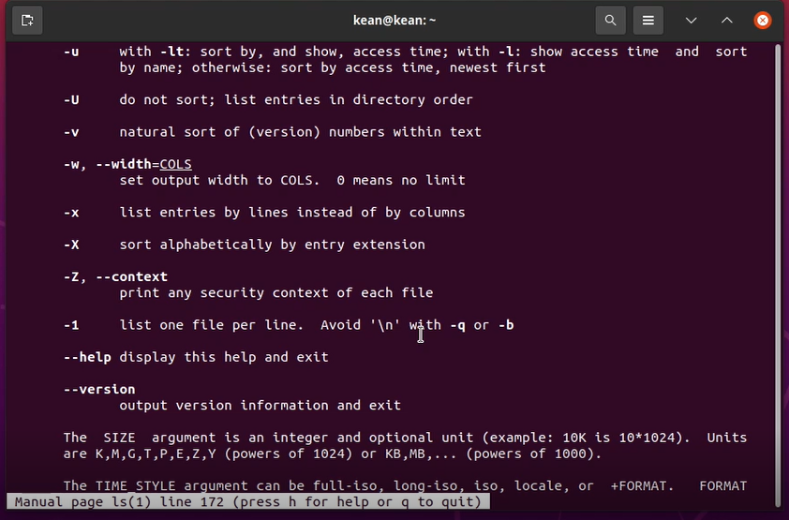

Figure 9: man в действии

Основные опции cd - переходить по ссылкам и выдавать ошибку если директория не найдена

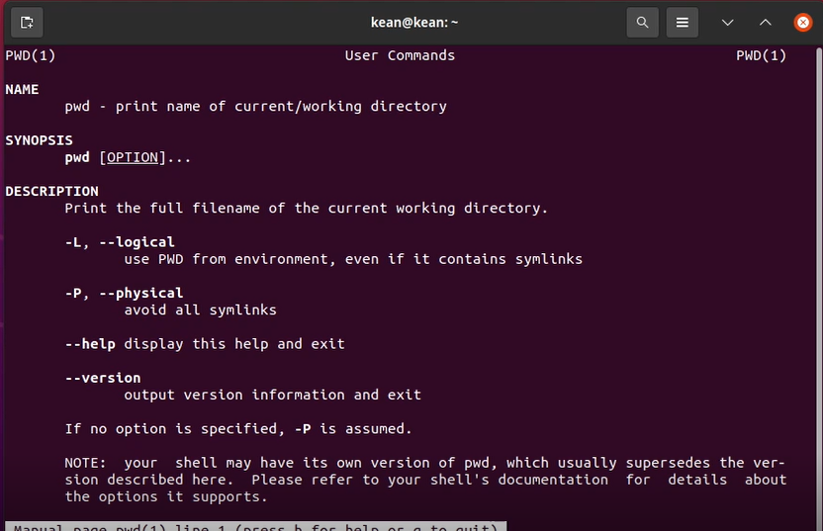

Figure 10: man в действии

Основные параметры pwd - отбросить все символические ссылки и отобразить справку и версию утилиты.

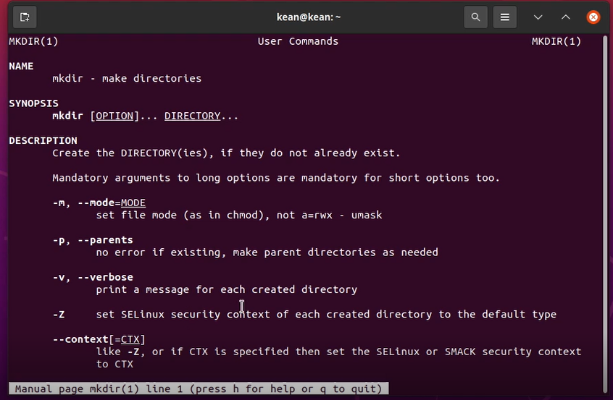

Figure 11: man в действии

Основные параметры mkdir - назначить режим доступа и распечатать сообщение в каждом новом каталоге.

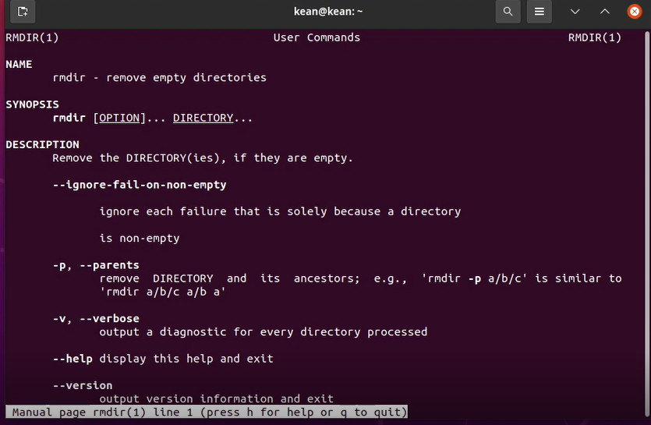

Figure 12: man в действии

Основные опции rmdir - удалять все дочерние каталоги

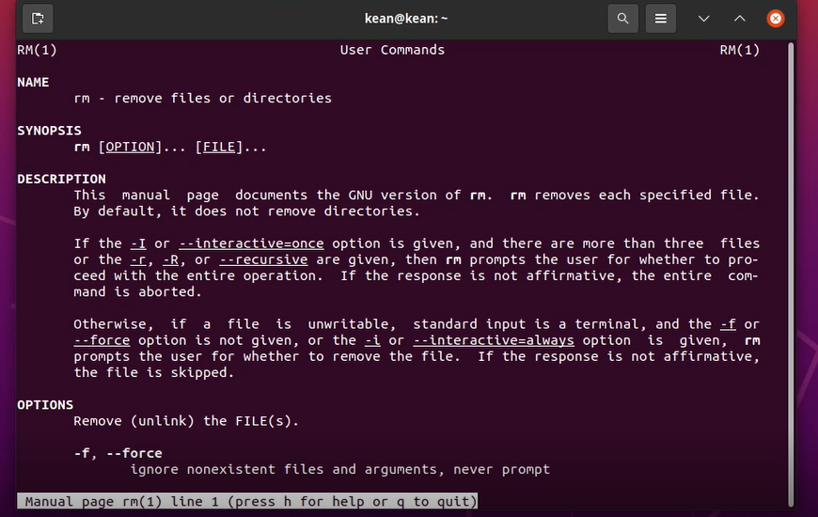

Figure 13: man в действии

Основные параметры rm: рекурсивное удаление, отображение запроса на подтверждение, отображение информации об удаленных файлах, игнорирование несуществующих файлов.

1. Используя информацию, полученную с помощью команды history, я запустил модификация и выполнение команды из буфера команд.

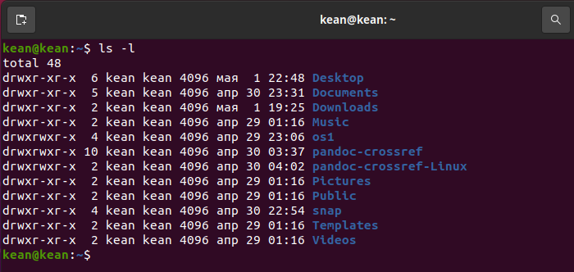

Figure 14: history

# Контрольные вопросы

1. Командная строка является программной оболочкой позволяющей в текстовом виде вводить компьютеру различные команды.
2. Aбсолютный путь к текущему каталогу можно определить с помощью команды pwd.
3. При помощи команды ls и опции -F можно определить только тип файлов и их имена в текущем каталоге.
4. Некоторые файлы в операционной системе скрыты от просмотра и обычно используются для настройки рабочей среды. Имена таких файлов начинаются с точки. Для того, чтобы отобразить имена скрытых файлов, необходимо использовать команду ls с опцией -a.
5. Команда rm используется для удаления файлов и/или каталогов.
6. Команда history выводит список ранее выполненных команд.
7. Можно модифицировать команду из выведенного на экран списка при помощи следующей конструкции: !:s// Пример: !3:s/a/F
8. «;». Если требуется выполнить последовательно несколько команд, записанный в одной строке, то для этого используется символ точка с запятой Пример: cd; ls
9. Экранирование символов — замена в тексте управляющих символов на соответствующие текстовые подстановки. Если в встречаются специальные символы (типа «.», «/», «*» и т.д.), надо перед ними поставить символ экранирования  (обратный слэш).
10. Чтобы вывести на экран подробную информацию о файлах и каталогах, необ- ходимо использовать опцию l. При этом о каждом файле и каталоге будет выведена следующая информация: – тип файла, – право доступа, – число ссылок, – владелец, – размер, – дата последней ревизии, – имя файла или каталога.
11. Относительный путь представляет собой путь по отношению к текущему рабочему каталогу пользователя или активных приложений. Используется в команде cd.
12. Команда man используется для просмотра (оперативная помощь) в диалоговом режиме руководства (manual) по основным командам операционной системы типа Linux.
13. TAb служит для автоматического дополнения вводимых команд.

# Вывод

Приобретены практические навыки поведения пользователей с системой через струнную систему. Исправлено использование наиболее распространенных команд.